

PEMPAL

ZAJEDNICA PRAKSE ZA UNUTARNJU REVIZIJU

Radna skupina za reviziju u praksi

**Glavne uloge unutarnje revizije, od izražavanja uvjerenja do savjetovanja**

# Dragos Catalin Niculae

Voditelj Jedinice za osiguranje kvalitete – CHUPIA-Rumunjska

**Skopje**

**8. travnja 2019.**

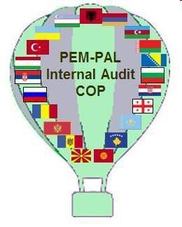

**SAŽETAK**

### Usluge izražavanja uvjerenja

**Trebaju mi samo glavne ideje**

* 1. **Definicija**
  2. **Standardi provedbe**
  3. **Posebnosti**

1. **Usluge savjetovanja**
   1. **Definicija**
   2. **Standardi provedbe**
   3. **Posebnosti**
2. **Usporedna analiza**

**Usluge izražavanja uvjerenja** Objektivno ispitivanje dokaza radi pružanja **neovisne procjene** rada rukovodstva, upravljanja rizicima i kontrolnih procesa organizacije. *(Glosar IIA-a iz MEĐUNARODNIH STANDARDA ZA* *PROFESIONALNU PRAKSU UNUTARNJE REVIZIJE)*

**Definicija**



**Standardi obilježja**

**BEZ PANIKE, SAMO SE POSVETITE STANDARDIMA**



### 1000 Svrha, ovlasti i odgovornost 1130 Narušavanje neovisnosti i objektivnosti 1210 Stručnost

**1220 Dužna profesionalna pažnja**

**Usluge izražavanja uvjerenja**

1. Uključuju objektivnu procjenu unutarnjeg revizora
2. Izražavaju mišljenja ili zaključke u pogledu subjekta, poslovanja, funkcije, procesa, sustava ili drugog predmeta revizije

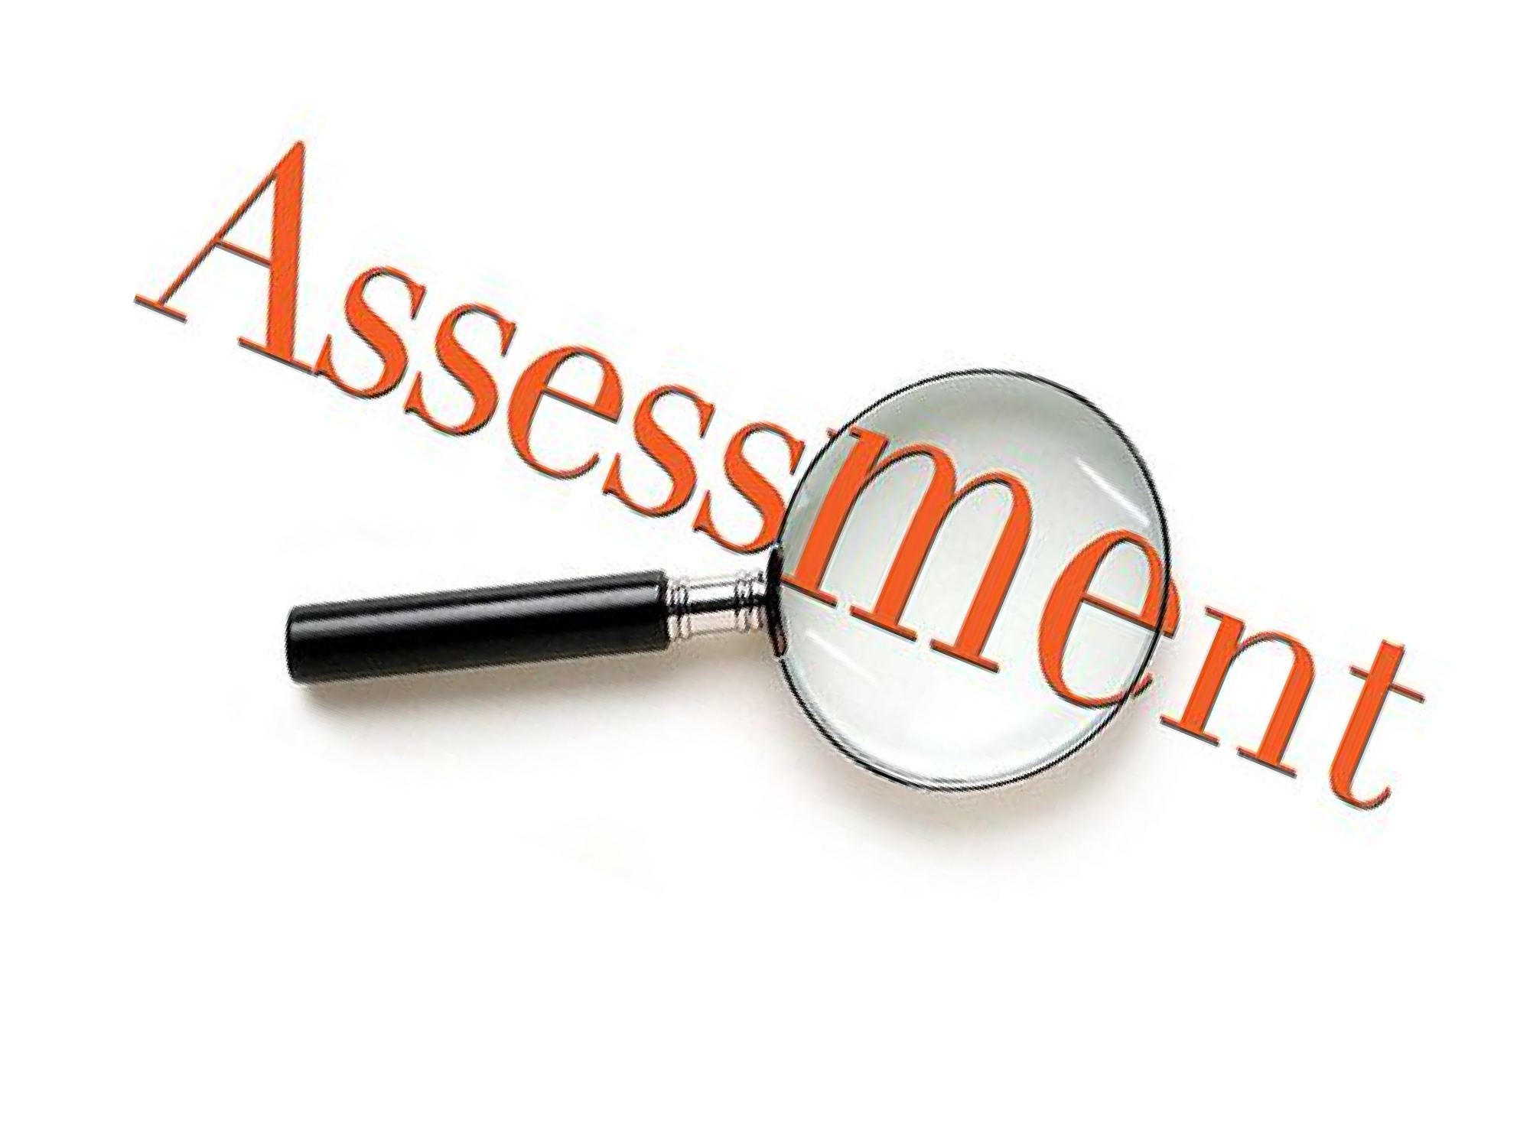

1. Prirodu i obuhvat angažmana s izražavanjem uvjerenja

utvrđuje unutarnji revizor

1. Uključene su tri strane:
   1. vlasnik procesa (osoba ili grupa izravno povezana sa subjektom, poslovanjem, funkcijom, procesom, sustavom ili drugim interesnim područjem)
   2. unutarnji revizor (osoba ili grupa koja procjenjuje)
   3. korisnik (osoba ili grupa koja upotrebljava

procjenu)



**Usluge savjetovanja.** Savjetodavne i povezane aktivnosti koje se odnose na klijenta, čiji su priroda i opseg dogovoreni s klijentom, imaju za cilj **dodati vrijednost i unaprijediti** upravljanje organizacijom, upravljanje rizicima i kontrolne procese bez toga da unutarnji revizor preuzima upravljačku

**Definicija**



odgovornost.

*(Glosar IIA-a iz MEĐUNARODNIH STANDARDA ZA PROFESIONALNU PRAKSU UNUTARNJE REVIZIJE*)



**BEZ PANIKE, SAMO SE POSVETITE STANDARDIMA**

## Standardi izvođenja

### 2010 – Planiranje



**2120 – Upravljanje rizicima 2130 – Kontrola**

**2201 – Uvjeti planiranja 2210 – Ciljevi angažmana 2220 – Obuhvat angažmana**

**2240 – Program rada angažmana 2330 – Dokumentiranje informacija 2410 – Kriteriji priopćavanja 2440 – Distribucija rezultata**

**2500 –Praćenje postupanja s rezultatima**

**Usluge savjetovanja**

1. Usluge savjetovanja po svojoj su prirodi   
   savjetodavne i u načelu se provode na poseban   
   zahtjev klijenta.
2. Priroda i opseg savjetodavnog



angažmana predmet su dogovora s klijentom.

1. Savjetodavne usluge u načelu uključuju dvije   
   strane:
   1. unutarnjeg revizora (osobu ili grupu koja nudi savjet)
   2. klijenta (osobu ili grupu koja traži i   
      dobiva savjet)



|  |  |  |
| --- | --- | --- |
|  | **Usluge izražavanja uvjerenja** | **Usluge savjetovanja** |
| Okidač | Procjena unutarnjeg revizora | Konkretan zahtjev  klijenta |
| Priroda i obuhvat | Određuje revizor | Dogovoreno s klijentom |
| Rezultat | Mišljenja i zaključci | Savjetodavna aktivnost i dodana vrijednost |
| Sudionici | 3 | 2 |

 

### Rumunjsko iskustvo - usluge savjetovanja

Mioara Diaconescu direktorica CHUPIA-e – Rumunjska



***Rumunjsko iskustvo - usluge savjetovanja***

* Unutarnji revizori nerado se služe ovom vrstom angažmana
* Neslužbene savjetodavne misije (nisu formalizirane) – posebno u lokalnoj upravi

*(„Vatrogasna metoda“)*



Sastanci

Telefon

 

### Rumunjsko iskustvo - usluge savjetovanja

Unutarnji revizori ne žele se uključiti u savjetodavne angažmane

 

### Rumunjsko iskustvo - usluge savjetovanja

Zašto?

* Ograničenja za revizije - standarde

pronaći prikladna



* Unutarnji revizori nemaju dovoljno znanja; poteškoće

rješenja

### Rumunjsko iskustvo - usluge savjetovanja

Pogrešno tumačenje standarda - neuključenost u radnje podložne reviziji

➢Rješenja za rukovodstvo

➢Gubitak povjerenja rukovodstva

➢„Nije nam potrebna revizija“



➢Revizija=kontrola – nema rješenja za rukovodstvo

***Popis pitanja za panel rasprave***

1. Unutarnji revizori mogu se uključiti u

izradu sustava, elaboraciju postupaka itd.?



1. Službeno vs. neslužbeno savjetovanje



### Hvala na pažnji!



[**dragos.niculae@mfinante.gov.ro**](mailto:dragos.niculae@mfinante.gov.ro)[**mioara.diaconescu@mfinante.gov.ro**](mailto:mioara.diaconescu@mfinante.gov.ro)